AutotakePhoto720使用方法算點雲：

1. 進入ATP_Cloud資料夾，並於AutoTakePhoto720_Data -> LocalSetting下設定點雲的路徑

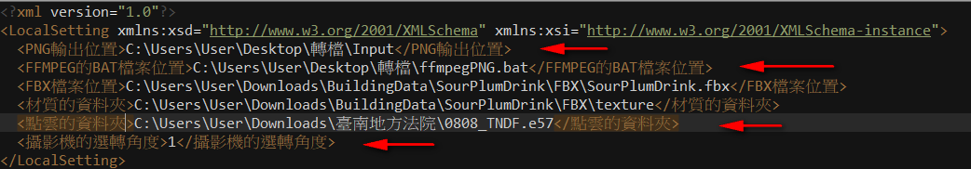

1. 設定完成後開啟AutoTakePhoto720.exe即可開始運算

算模型：

1. 開啟ATP_720，並於AutoTakePhoto720_Data -> LocalSetting下設定FBX 與貼圖的路徑

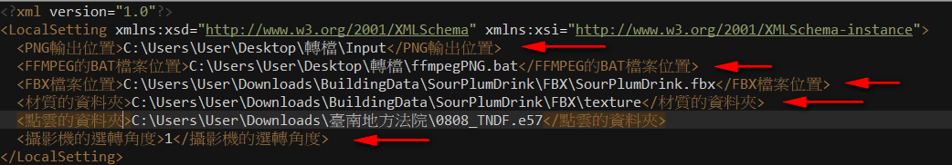

1. 設定完成後開啟AutoTakePhoto720.exe即可開始運算

ps:忘了放Quit語法XD 關閉請按Alt+F4